Рекомендации по редактированию и форматирование диаграмм.

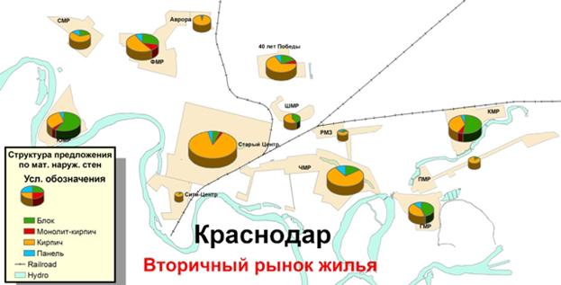

Построенную диаграмму можно редактировать. Редактирование диаграммы заключается в:
Рекомендации по редактированию и форматирование диаграмм.
- изменении способа формирования ряда данных: из данных строки или
из данных столбца;
- изменении диапазона ячеек, по данным в которых строится диаграмма;
- изменении типа, вида или макета диаграммы;
- вставке, перемещении, удалении или изменении названий диаграммы
и осей, легенды, подписей данных и др.;
- изменении отображения осей и линий сетки;
- редактировании отдельных объектов диаграммы и др.
При построении диаграммы ряды данных по умолчанию формируются из данных строк электронной таблицы. Для того чтобы изменить способ формирования рядов данных, нужно выбрать диаграмму
и выполнить Конструктор → Данные → Строка/столбец
Иногда нужно к диапазону ячеек электронной таблицы, для данных, которого уже построена диаграмма, добавить новые столбцы (строки) с данными, или вставить их внутрь, или удалить существующие. Если
этот диапазон ячеек является Таблицей, то диаграмма будет редактироваться автоматически. Если же нет, то для отображения на диаграмме измененных данных нужно изменить диапазон ячеек, по данным в которых необходимо построить диаграмму.
Чтобы изменить диапазон ячеек, по данным в которых построена диаграмма, нужно:
1. Выбрать диаграмму.
2. Выполнить Конструктор → Данные → Выбрать данные.
3. В окне Выбор источника данных выбрать кнопку Свернуть в поле Диапазон данных для диаграммы.
4. Выделить в таблице необходимый диапазон ячеек.
5. Выбрать кнопку Развернуть для разворачивания окна Выбор
источника данных.
6. Выбрать кнопку ОК.
В окне Выбор источника данных можно также:
- выбрать кнопку Строка/столбец для изменения способа формирования рядов данных;
- выделить в левом поле любой ряд и изменить его расположение среди
других рядов (кнопки), удалить его или отредактировать;
- добавить к списку рядов другие ряды;
- отредактировать подписи горизонтальной оси.
Чтобы изменить тип или вид диаграммы, нужно:
1. Выбрать диаграмму.
2. Выполнить Конструктор → Тип → Изменить тип диаграммы и в окне Изменение типа диаграммы, которое, кроме названия, полностью совпадает с окном Вставка диаграммы, вы брать нужный тип и вид диаграммы или открыть на вкладке Вставка в группе Диаграммы список кнопки соответствующего типа диаграмм и выбрать необходимый вид диаграммы.
Если в области диаграммы отсутствуют название, названия осей, легенда, то добавить их можно выбором одного из стандартных макетов диаграмм на вкладке Конструктор в группе Макеты диаграмм. После того
как эти объекты появятся в области диаграммы, можно выбрать их и редактировать.
Если ни один из макетов не устраивает, можно выбрать ближайший к желаемому и отредактировать его. Для редактирования макета можно
использовать списки кнопок группы Подписи вкладки Макет. В частности, можно выделить диаграмму и одной из команд из списка кнопки Подписи данных установить режим отображения рядов данных из электронной таблицы на соответствующих геометрических фигурах. Командами из списков кнопок Оси и Сетка группы Оси этой же вкладки можно устанавливать режимы отображения осей, наличие основных и промежуточных делений сетки на каждой из осей.
Для удаления объекта диаграммы нужно выбрать его и нажать клавишу Delete.
Форматирование диаграмм
Для форматирования диаграммы можно на вкладке Конструктор в группе Стили диаграмм выбрать один из стилей оформления диаграммы. Набор стилей можно изменить, выполнив Разметка страницы → Темы → Темы и выбрав из списка другую тему. При этом изменяется не только набор стилей, но и оформление самой диаграммы.
Для форматирования отдельного объекта диаграммы его также нужно выделить. Для выделения объекта можно выбрать его с использованием мыши. Можно также на вкладке Макет или Формат в группе Текущий фрагмент выбрать название этого объекта в списке поля Элементы диаграммы. Некоторые объекты диаграммы, например ряд, состоят из нескольких частей. Чтобы выделить только одну часть, например отдельную точку, нужно сначала выделить весь объект, а затем повторно выбрать нужную его часть.
После выбора объекта диаграммы для форматирования можно:
- выбрать один из стилей оформления выделенного объекта из списка группы Стили фигур вкладки Формат;
- выбрать один из стилей оформления текстового объекта из списка
группы Стили Word Art вкладки Формат;
- выбрать один из видов заливки, оформления границ, эффектов из списков кнопок Заливка фигуры, Контур фигуры, Эффекты для фигур группы Стили фигур вкладки Формат;
- на диаграмме выполнить Формат → Текущий фрагмент → Формат выделенного фрагмента и на вкладках окна форматирования выделенного объекта установить необходимые значения его свойств;
- использовать команды контекстного меню выделенного объекта.
Чтобы изменить размеры диаграммы, нужно выделить область диаграммы и перетянуть один из маркеров изменения размеров, которые
расположены на ее границе. Кроме того, встроенную диаграмму можно
перетянуть в другое место на листе

